5.1 问题一：温度响应关系及催化剂稳定性分析
附件1给出了不同催化剂组合在若干温度下的乙醇转化率和各产物选择性。由于同一催化剂组合内 负载量、与 装料比及乙醇浓度保持不变，因此对于单个组合，可以将温度看作主要变化因素，分别研究其与乙醇转化率、C4烯烃选择性之间的关系。
将附件1按照催化剂编号进行整理，共得到 、 共21组实验数据。各组合包含5～7个不同温度下的测试结果。初步观察数据后可以发现，乙醇转化率整体随温度升高而增大，但不同组合的增长速度并不完全一致；烯烃选择性的变化更加复杂，部分组合近似线性变化，部分组合则存在较明显的弯曲趋势。因此直接对所有组合规定同一种函数形式并不合适，本文分别对每种催化剂建立低阶多项式候选模型，再根据拟合误差和交叉验证结果确定最终形式。
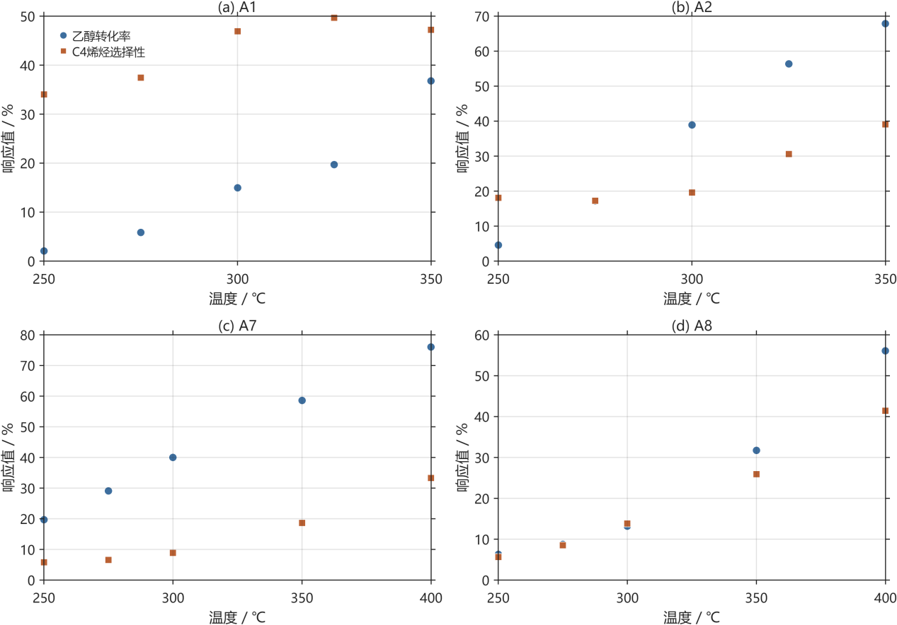

5.1.1 温度响应关系的建立
由于实验温度主要处于250～450℃范围内，直接使用温度及其平方项会使各阶变量在数值尺度上存在较大差异，因此先以350℃为中心对温度进行变换：
其中， 表示实际反应温度，单位为；为处理后的无量纲温度。该变换不改变实验点之间的相对位置，只是缩小温度变量的数量级，便于后续回归参数计算。

对于第 种催化剂组合，分别记其乙醇转化率和 烯烃选择性为和 。考虑到单组实验数据较少，如果使用较高阶多项式，很容易得到表面上较高的拟合优度，但模型对新数据的稳定性反而下降。因此本文只比较一次与二次多项式。

对于任一响应指标 ，建立一次模型
以及二次模型
式中，分别取乙醇转化率或烯烃选择性;为待估回归参数；表示实验误差。一次模型用于描述实验区间内近似均匀的变化趋势，二次模型则可以反映增长速度随温度发生变化的情况。
模型中的参数采用最小二乘法确定，即使实验值与拟合值之间的残差平方和最小：
其中，为第个温度下的实验值，为模型给出的拟合值，为该催化剂组合的实验点数。越小，表示拟合曲线与已有实验点越接近。

但由于二次模型比一次模型多一个参数，单纯比较或普通 会天然偏向二次模型，因此还需要进一步判断增加二次项是否真正改善了模型。

5.1.2 一次与二次模型的选取
首先计算一次、二次模型的调整决定系数和均方根误差。调整决定系数表示在考虑参数数量以后模型对数据变化的解释程度：
其中，为决定系数，为实验点数，为模型中除常数项之外的变量项数。与普通相比，会对增加不必要参数进行一定惩罚，因此可用于一次、二次模型之间的比较。
同时计算
其中， 表示模型在已有实验数据上的平均拟合误差，其值越小说明曲线与实验数据越接近。
不过本题每组实验点只有5～7个。如果仅依靠已有实验点的拟合误差，二次模型仍有可能因为参数增加而出现过拟合。为此，本文在模型比较过程中进一步采用留一交叉验证。

对于一组包含个实验点的数据，每次删除其中一个点，用其余个点重新拟合模型，再预测被删除的实验点。重复次以后得到
其中，表示在模型建立时不使用第个实验数据，随后对该点得到的预测值。与前面一条式子相比，更关注模型在未参与拟合的数据上的表现，因此可以用于判断二次模型的误差降低究竟来源于真实的非线性关系，还是只是对少量实验点进行了更充分的拟合。

此外，为判断增加二次项后模型是否得到显著改善，对两个嵌套模型进行检验，原假设为
即二次项对响应变量没有显著影响。当检验结果时，可以认为二次项提供了额外的解释能力。

由于本题单组样本较少，检验不作为唯一的选模依据。实际求解时，将和检验结果结合起来判断：如果增加二次项以后模型的样本内误差和交叉验证误差均明显降低，则采用二次模型；如果二次模型只使已有实验点拟合得更好，而误差反而增加，则仍保留一次模型。

以组合的烯烃选择性为例，一次模型的调整决定系数为0.7812，为3.4710，为6.6967；加入二次项后，调整决定系数提高到0.9606，下降至1.2032，下降至3.9178。尽管其二次项检验的略高于0.05，但二次模型在样本内拟合与留一预测两方面均得到明显改善，因此最终仍采用二次形式。

相反，对于组合的烯烃选择性，二次模型虽然能够降低已有实验数据上的拟合误差，但其由一次模型的5.2149上升到6.3904，说明模型复杂度增加后对未参与拟合实验点的预测反而变差。因此该组合最终采用一次模型。

这一比较说明，仅根据选取多项式阶数容易得到过于复杂的曲线，将交叉验证结果加入判断后能够在拟合精度和模型稳定性之间取得较好的平衡。

催化剂编号 | 指标 | 一次调整R2 | 二次调整R2 | 一次RMSE | 二次RMSE | 一次LOOCV_RMSE | 二次LOOCV_RMSE | 二次项F检验p值 | 最终选择
A1 | C4烯烃选择性 | 0.715889504932944 | 0.831914776625744 | 2.83987711001726 | 1.78350793982774 | 5.21486265154604 | 6.93036110700316 | 0.221805165137635 | 一次多项式
A1 | 乙醇转化率 | 0.909564616296795 | 0.959495389400913 | 3.17758774657066 | 1.73634076066092 | 6.53524994008682 | 5.29205723451497 | 0.162497579738931 | 二次多项式
A2 | C4烯烃选择性 | 0.781237646029694 | 0.960568998276575 | 3.47102059918981 | 1.20321759105682 | 6.69674970849018 | 3.91781387879043 | 0.0620042034360611 | 二次多项式
A2 | 乙醇转化率 | 0.986675110352989 | 0.982159857769791 | 2.35496537514794 | 2.2248782082569 | 3.97009707423389 | 9.00587221877689 | 0.672238435116916 | 一次多项式
A7 | C4烯烃选择性 | 0.916505366883014 | 0.999301273602469 | 2.60127674222778 | 0.194296610129692 | 5.52378063091708 | 0.905793362506544 | 0.00279340779265835 | 二次多项式
A7 | 乙醇转化率 | 0.998381695218269 | 0.999415235713109 | 0.708733100839249 | 0.347854278195253 | 1.40116842365512 | 0.85482497218316 | 0.128734150975082 | 一次多项式
A8 | C4烯烃选择性 | 0.977641010895919 | 0.999051513578927 | 1.70377957130205 | 0.286521524883818 | 3.64047342607681 | 0.932147263670951 | 0.0142416826505045 | 二次多项式
A8 | 乙醇转化率 | 0.939753431488289 | 0.998077510828875 | 3.97875762844666 | 0.580320146732992 | 8.29971847844148 | 2.62453772159826 | 0.010693964231464 | 二次多项式

5.1.3 各催化剂温度响应模型求解结果
利用 MATLAB 按上述方法依次处理21种催化剂组合，对乙醇转化率和 C4烯烃选择性分别进行拟合，共得到42组温度响应关系。
其中，乙醇转化率的21组模型中有16组采用二次多项式，5组采用一次多项式；烯烃选择性的21组模型中有13组采用二次多项式，8组采用一次多项式。乙醇转化率模型的调整决定系数中位数为0.9867，而 烯烃选择性模型的调整决定系数中位数为0.9842，说明所建立的低阶多项式在大多数催化剂组合中能够较好描述温度响应关系。
不同组合的模型形式并不完全相同。例如 A7 的乙醇转化率采用一次模型：
其中，其中，催化剂组合的乙醇转化率拟合值。该模型的调整决定系数为0.9984，为0.7087，说明在题目给出的实验温度区间内，的乙醇转化率与处理后的温度变量近似呈线性关系。

而的 烯烃选择性采用二次模型：
其中，为组合的烯烃选择性拟合值。该模型调整决定系数达到0.9993，为0.1943，二次项检验，说明在实验温度范围内其选择性随温度变化具有明显的非线性特征。

再以 为例，其乙醇转化率和 烯烃选择性最终均采用二次模型：
式中，和分别表示组合的乙醇转化率和烯烃选择性。两个模型的调整决定系数分别为0.9981和0.9991，说明温度对该组合两个响应指标均表现出较为稳定的弯曲变化趋势。

由全部21组结果可以看出，乙醇转化率总体随温度升高而提高，但不同组合的增长速度存在差异；烯烃选择性虽然多数也随温度增加，但不同催化剂之间的曲线形态差异更加明显。因此温度对两项反应性能的影响不能用一条统一函数描述，分别建立温度响应关系更符合实验数据本身的特点。

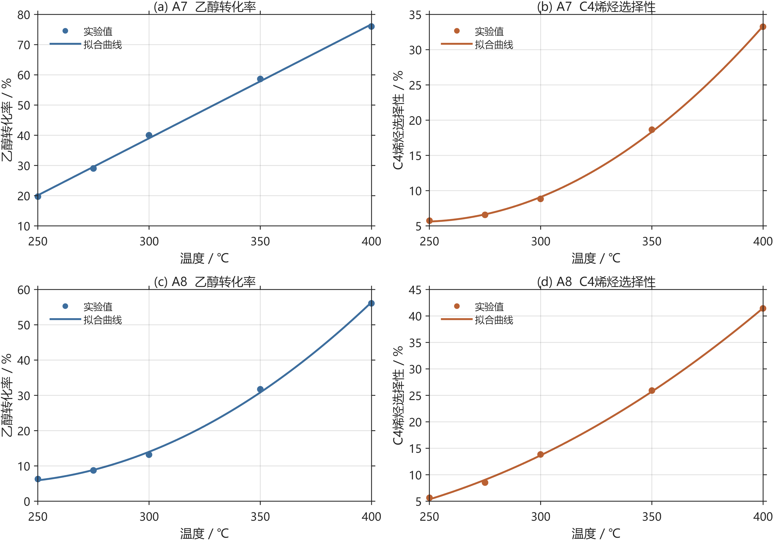

5.1.4 模型残差检验
为了检查所选低阶多项式是否遗漏明显的系统性变化，对最终模型的残差进行分析。对于任一实验点，定义
其中，为第个实验点的残差，和分别为实验值和拟合值。
如果模型能够合理描述温度变化关系，则残差应主要分布在0附近，而不应随温度呈现连续上升、连续下降或明显的曲线结构。
对42组最终模型的标准化残差进行检查后，大部分实验点没有出现明显异常。组合的乙醇转化率和烯烃选择性的最大绝对标准化残差分别约为2.226和2.092，略高于2，其余模型均未出现更明显的大残差。
由于附件数据中没有证据表明 的对应实验数据存在记录错误，因此本文不对这些数据点进行人工删除，而是将其视为该组合在个别温度下存在的实验波动。
